班级动态(11.19)
一、晨间来园基本情况
1.来园人数： 应到24人，实到19人.近期是传染病高发季节，小朋友尽量少去人多的地方，早晨来源可以给幼儿戴上口罩，防止雾霾引起幼儿的咳嗽。
2.作息调整：本周起我们作息调整成冬令作息，具体情况如下：
自主入园  区域游戏  自主早点 | 8:10——9:25
户外活动 | 9:25——10:25
集体活动  餐前游戏 | 10:25——10:50
午餐、散步、  午睡、生活活动 | 10:50——14:20
游戏活动  离园活动 | 14:20——15:30

今天来园后能与老师主动打招呼、签到、绕水杯并自主计划区域游戏的幼儿有：邱语涵、贾昕语、李宇阳、李子恒、陶清昀、万瑾妍、万礼瑄、王沅莘、肖怡萱、徐苜、杨雨泽、叶宛芮、赵弘阳、朱星亿、白艺博（声音较小）、万信阳、邵成言、胡馨艺
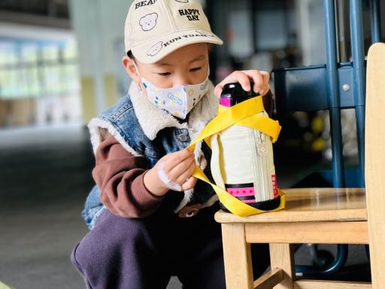 | 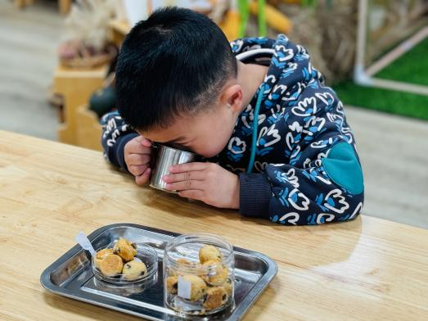 | 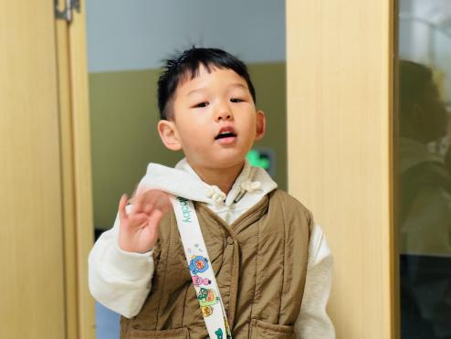
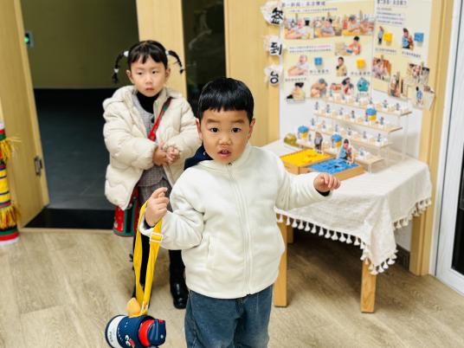 | 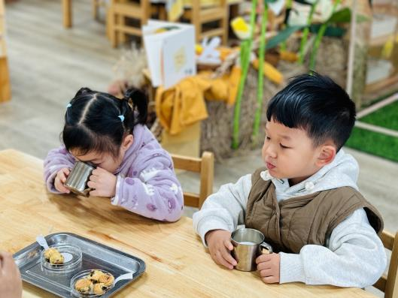 | 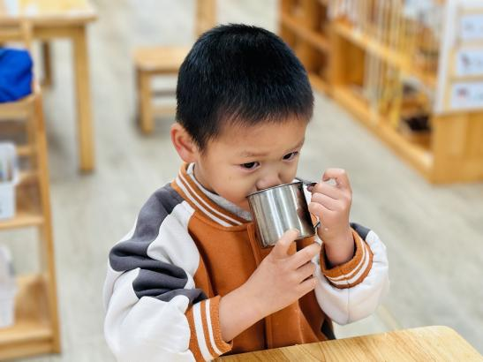
- 区域游戏
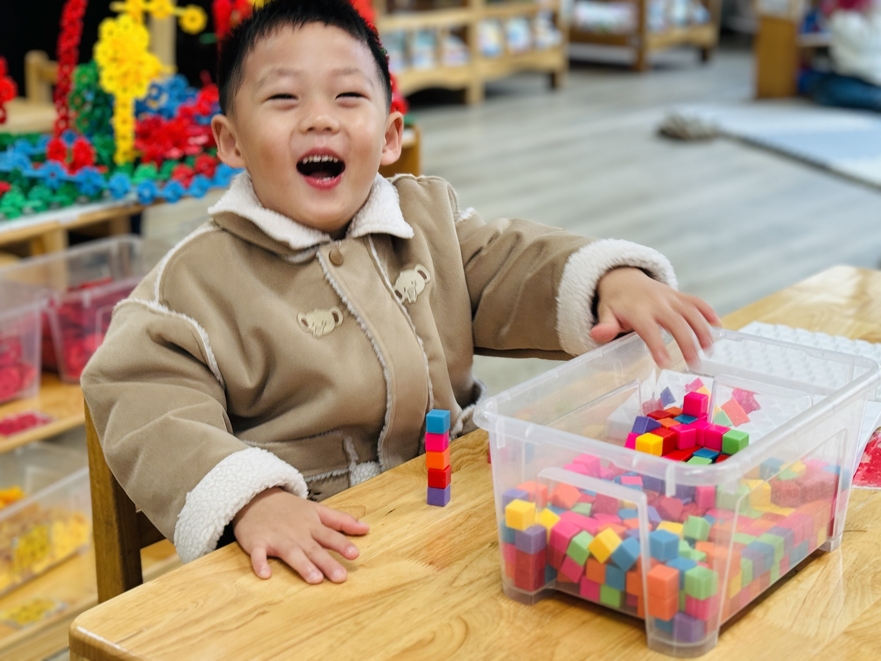 | 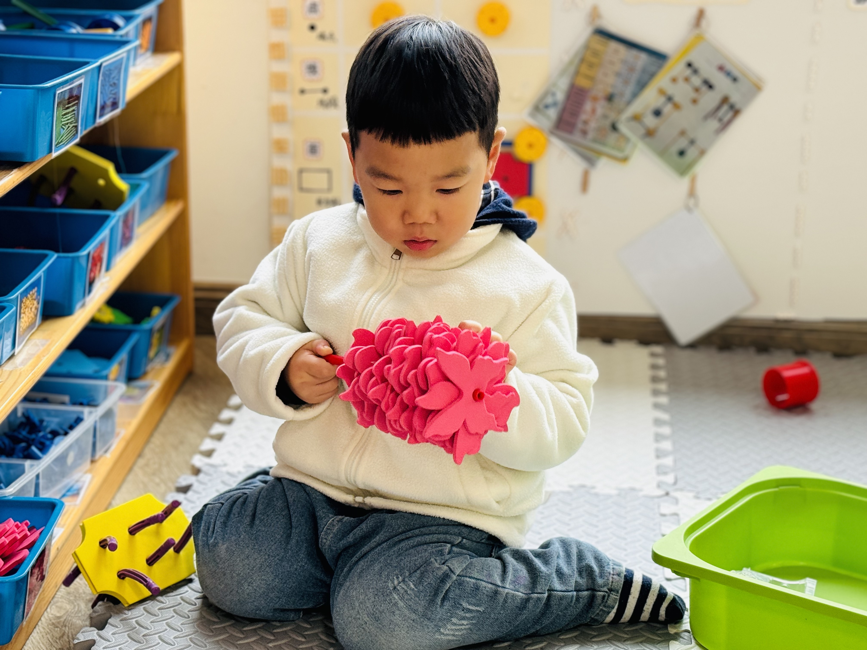 | 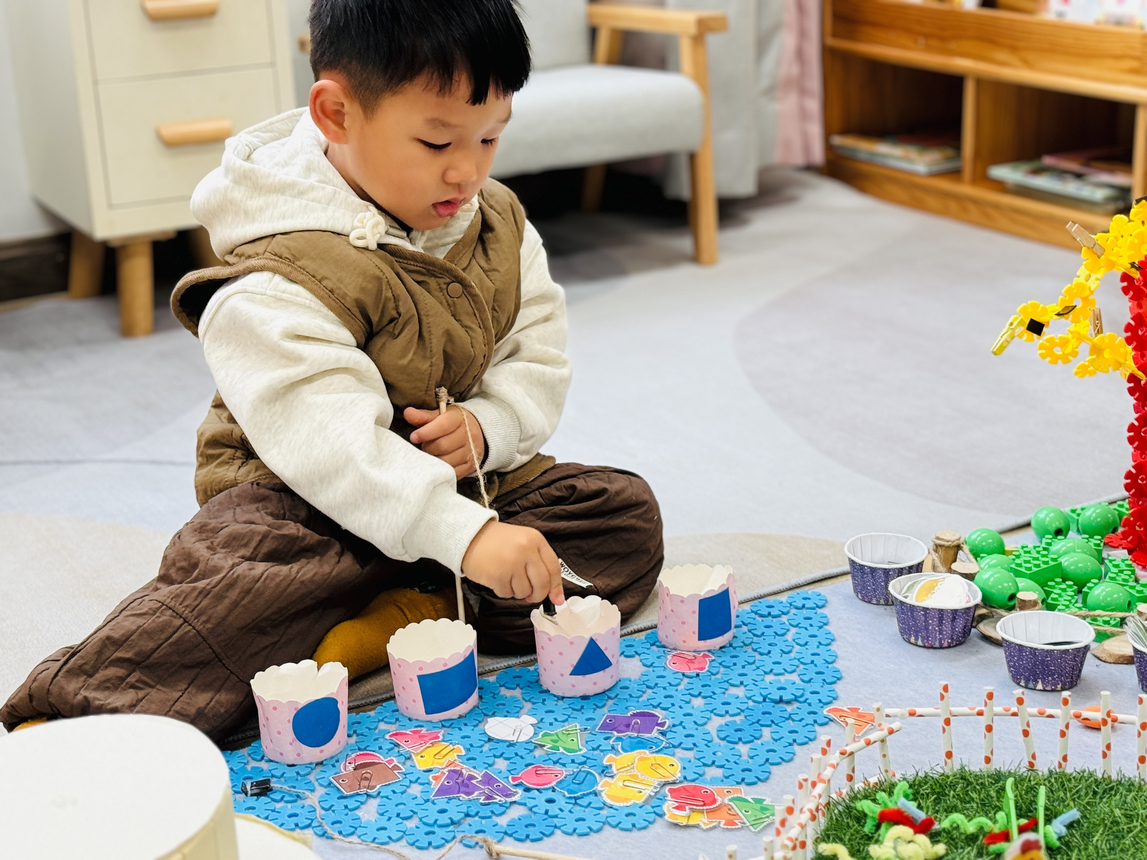
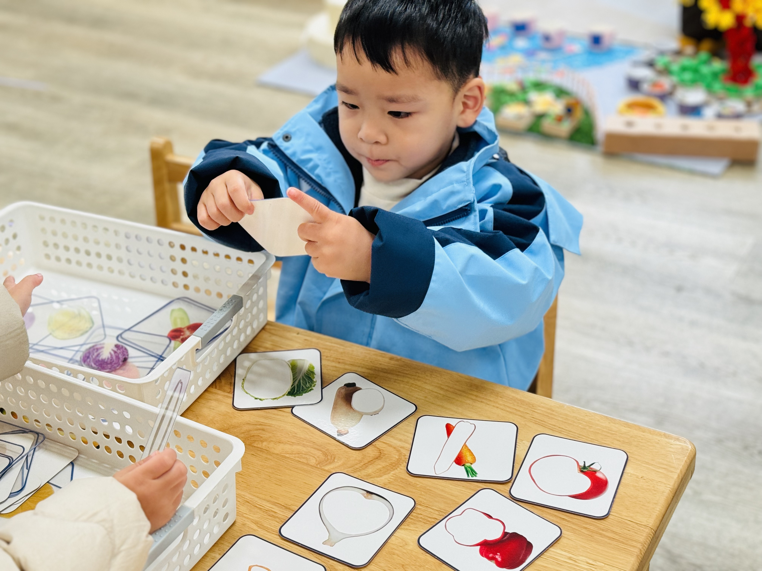 | 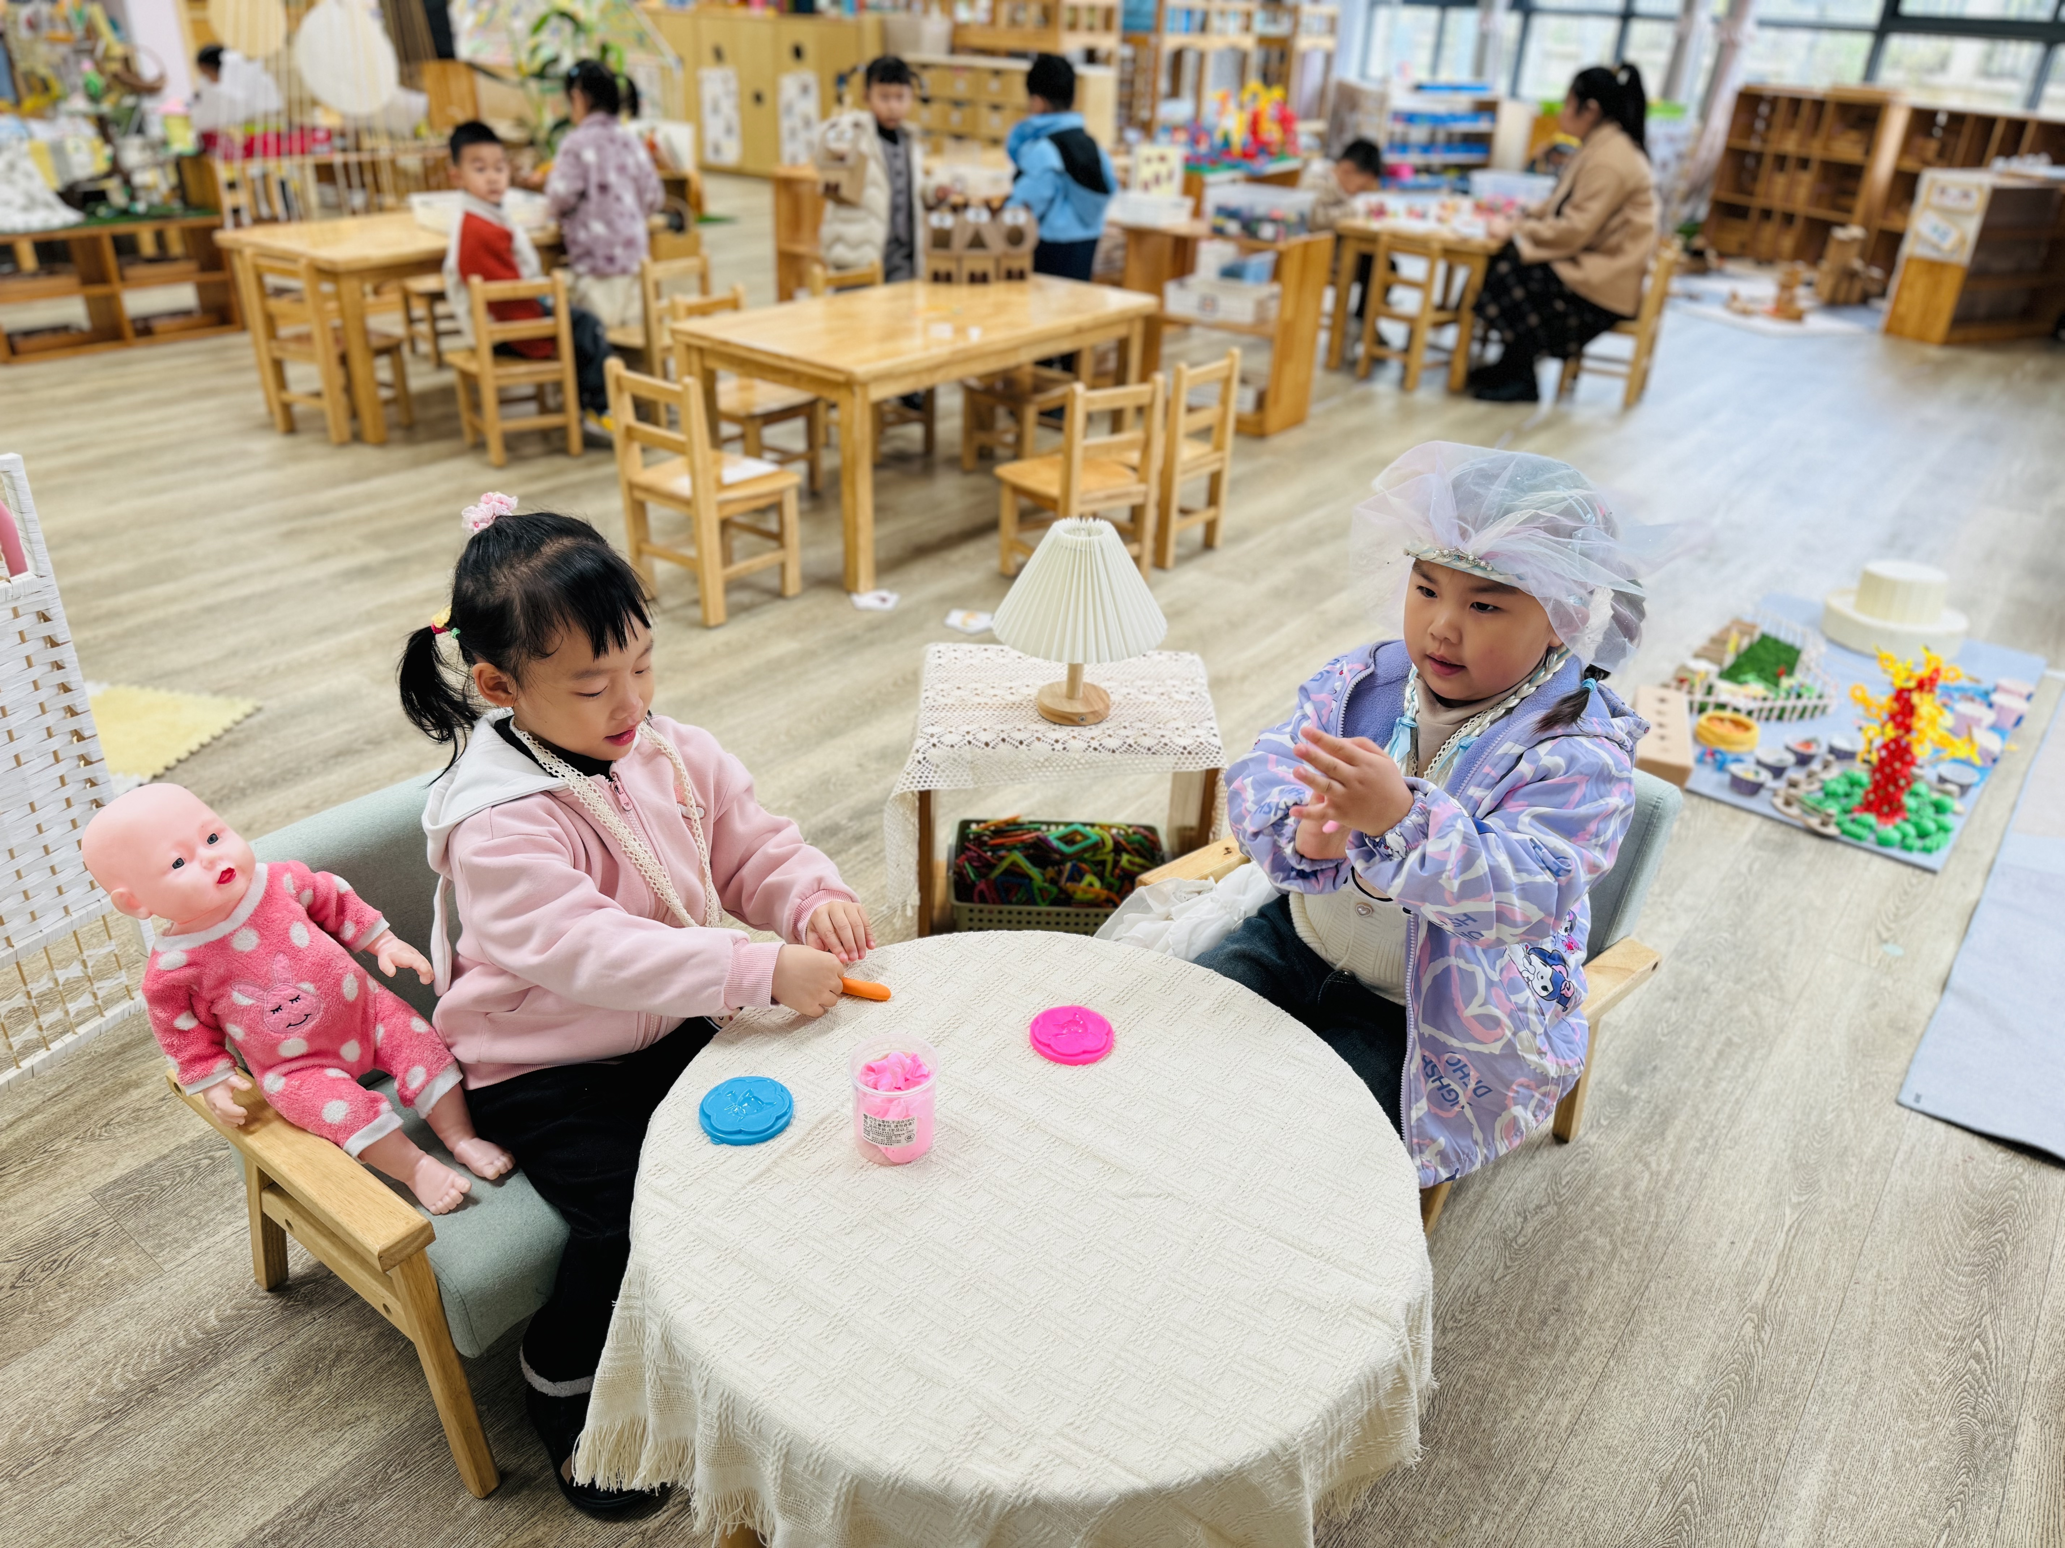 | 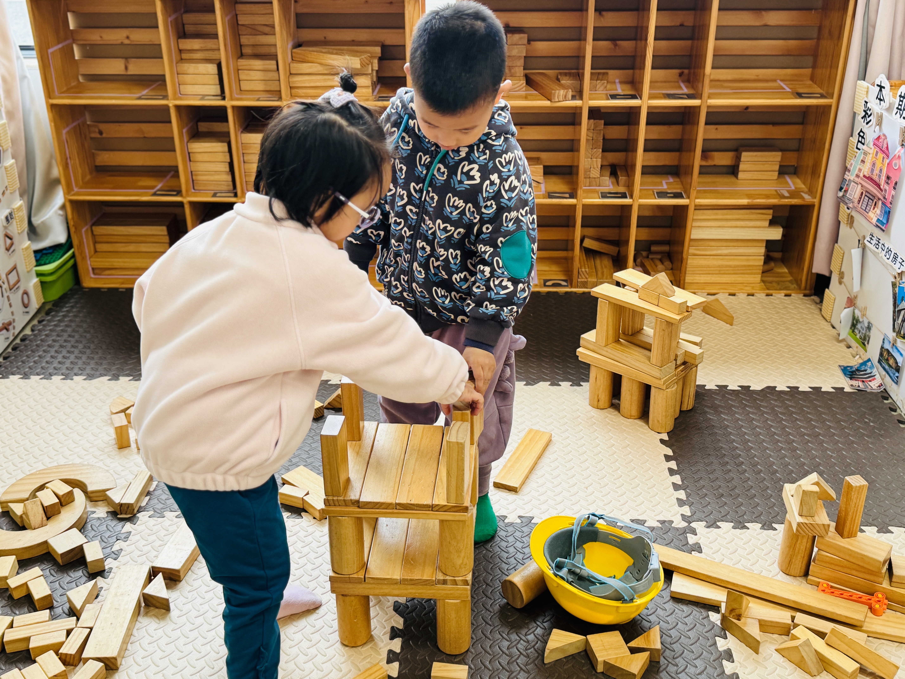
邱语涵 | 地面建构 | 贾昕语 | 娃娃家 | 邵成言 | 娃娃家 | 肖怡萱 | 乐高区
白艺博 | 图书区（会串区） | 蒋奕宸 | 晚来 | 陶清昀 | 娃娃家 | 徐苜 | 益智区
高菁忆 | 美工区 | 李宇阳 | 娃娃家 | 万瑾妍 | 益智区 | 杨雨泽 | 地面建构
高苡恬 | 请假 | 李子恒 | 益智区 | 万礼瑄 | 娃娃家 | 叶宛芮 | 美工区
胡默 | 事假 | 钱嘉苗 | 复查鼻子 | 万信阳 | 桌面建构 | 赵弘阳 | 美工区
胡馨艺 | 娃娃家 | 钱莱 | 请假 | 王沅莘 | 益智区 | 朱星亿 | 乐高区
今天我们与幼儿一起分享了娃娃高效整理的好方法：分工合作、有的材料可以叠放。叶宛芮小朋友能将自己在美工区毛毛虫作品放在展示卓前与大家分享，邱语涵、李子恒、万信阳、万瑾妍、胡馨艺、杨雨泽小朋友能过够结合自己的游戏经验表达可以用其他材料进行装饰毛毛虫的身体。
三、社会活动《爱唱歌的大恐龙》
这是一节关于文明礼仪的社会活动。通过讲述大恐龙由于嗓门大而被大家讨厌，在小女孩的提醒下改正错误的故事，引导幼儿在愉悦的体验中了解声音大的危害，进而学会控制声音的音量，在与同伴相处中不影响他人，做一个有礼貌的好宝宝。
活动中能了解声音太大的危害，尝试控制自己的声音的幼儿有：邱语涵、李子恒、陶清昀、万瑾妍、万礼瑄、王沅莘、肖怡萱、徐苜（注意力易分散）、杨雨泽、叶宛芮、赵弘阳、朱星亿、白艺博（回答问题声音较小）、万信阳、邵成言（注意力易分散）、胡馨艺
四、今日小美好
今天我们去收集秋天的小美好啦！小朋友在草地上根据老师提出的数量捡相同数量的落叶，最后还
下了一场落叶雨呢！
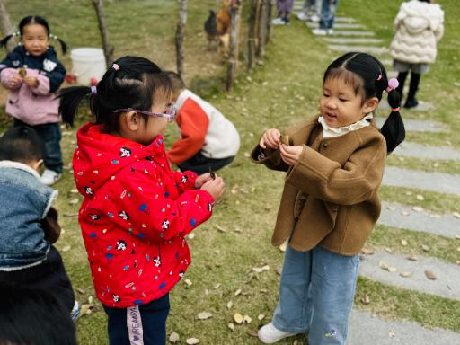 | 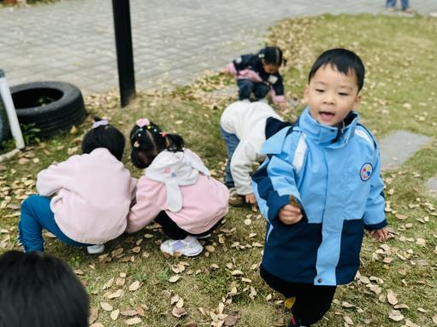 | 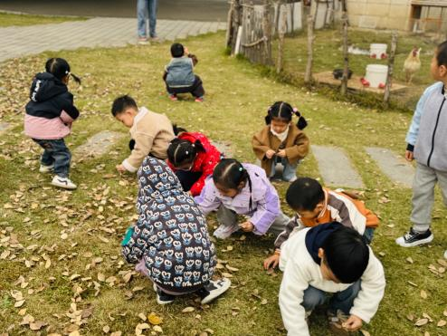
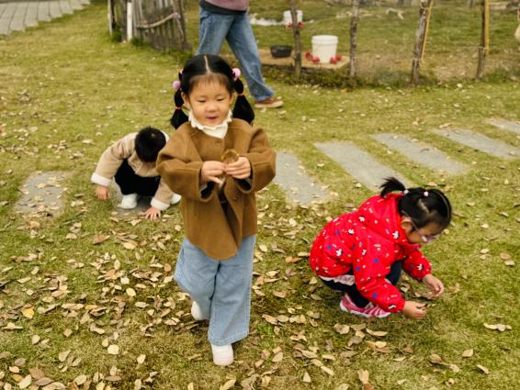 | 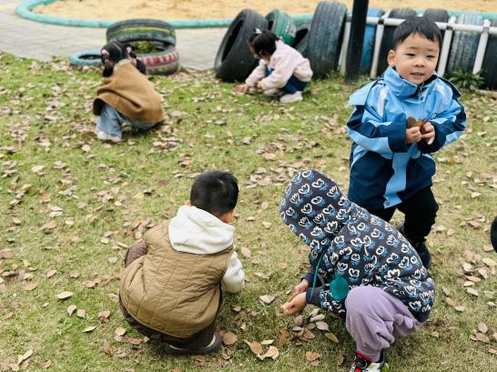 | 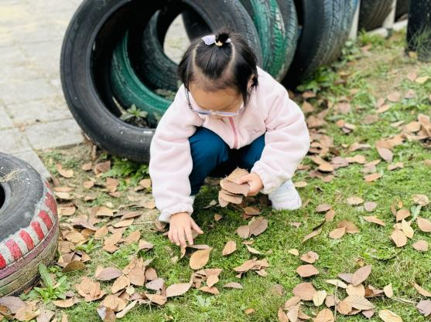
五、美味午餐
今天的午餐是藜麦饭、糖醋仔排、油麦菜炒香菇、裙带菜虾米汤。在吃饭前我们通过讲述食物的营养价值激起幼儿吃饭的欲望。
在老师引导下能全部吃完的幼儿有：邱语涵、贾昕语、李宇阳、李子恒、陶清昀、万瑾妍、万礼瑄、王沅莘（倒了一点菜）、肖怡萱、徐苜、杨雨泽、叶宛芮、赵弘阳、朱星亿、白艺博、万信阳、邵成言、胡馨艺（倒了一点菜）
六、午睡
能够自主做好睡前几件事并且能够睡着的幼儿为：邱语涵、贾昕语、李宇阳、李子恒（2：00醒来）、陶清昀、万瑾妍、万礼瑄、王沅莘、肖怡萱、徐苜（做梦惊醒）、杨雨泽、叶宛芮、赵弘阳、朱星亿、白艺博、万信阳、邵成言、胡馨艺

